Guía de trabajo autónomo (plantilla)
El trabajo autónomo es la capacidad de realizar tareas por nosotros mismos, sin necesidad de que nuestros/as docentes estén presentes.
Centro Educativo: Nivel: tercer año
Educador/a: Asignatura: Español
Contenido 6.1
- Me preparo para hacer la guía
Pautas que debo verificar antes de iniciar mi trabajo.
Materiales o recursos que voy a necesitar | Para este trabajo debo contar con los siguientes materiales:  - MI cuaderno, un lápiz, borrador, y además, lápices de color, un periódico o revista, tijeras y goma.
Condiciones que debe tener el lugar donde voy a trabajar | Para trabajar en esta ruta de aprendizaje, se le propone tomar en cuenta lo siguiente:  - Debo ubicarme en un lugar en el cual me sienta cómodo/a y que sea ventilado.  - Debo contar con buena iluminación (si es natural es mejor).  - Trato que el ruido ambiente no distraiga mi concentración en este proceso.  - Tomo en cuenta las medidas y la situación de emergencia sanitaria que enfrenta nuestro país
Tiempo en que se espera que realice la guía | Requiero al menos de una hora para resolver la guía.
- Voy a recordar lo aprendido y/o aprender.
Indicaciones | A la hora de leer diversos tipos de texto puedo observar una serie de elementos que pueden ayudarme a comprenderlo mejor.
Actividades para introducir el nuevo conocimiento. | Leo el cuento “El árbol envidioso” (se encuentra al final de la guía).  Reflexiono sobre las siguientes interrogantes:  1. ¿Qué características presenta el árbol que acogía a los pichoncitos?  2. ¿Qué le podría estar sucediendo al árbol envidioso?  3. ¿Qué podría estar sintiendo el árbol seco sin hojas?  4. ¿En qué le afecta al árbol seco los sentimientos negativos?  5. ¿Qué beneficios tiene para el planeta tener arboles frondosos y que den buenos frutos?  6. Elaboro un texto corto dando su opinión del valor de la amistad
- Pongo en práctica lo aprendido
Indicaciones  Imagen:  https://www.freepik.es/vector-gratis/arbol_6132448.htm#page=1&query=%C3%A1rbol&position=10 | Ahora que he leído el cuento “El árbol envidioso” realizo las siguientes actividades.  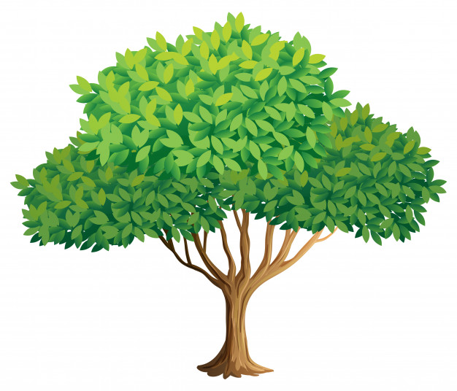  - Elaboro un paisaje donde muestro un ambiente lleno de amor y solidaridad con material que tengan en el hogar.  - Comento con los miembros de la mi familia el cuento y la importancia de tener una buena convivencia con los demás.  - Menciono los personajes del cuento.  - Busco en el diccionario las palabras que no comprendo.  - Busco información en libros que tengo en mi casa sobre las partes que componen un texto.  - Elaboro un texto corto dando su opinión del valor de la amistad.  - Utilizo la siguiente escala para ayudarme a construir el texto.  - Elaboro un dibujo de mi forma de ver la amistad.  - Escucho la canción “Los amigos” la puedes encontrar en esta dirección. http://bit.ly/SuscribeteElreinoinfantil.  Texto corto  Un título  Introducción  Desarrollo  Conclusión
Indicaciones o preguntas o matrices para auto regularse y evaluarse | - Contesto las siguientes preguntas:  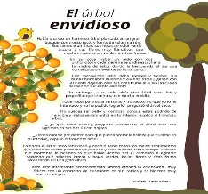  - ¿Conozco o sé de personas envidiosas?  - ¿Cómo han actuado esas personas conmigo o con otras que tenga conocimiento?  - ¿Cómo puedo solucionar el sentimiento de la envidia?  Reviso las acciones realizadas durante la construcción del trabajo.  Escribo una X sobre el símbolo que considero más apropiado al responder las siguientes preguntas:  ¿Leí las indicaciones con detenimiento?  ¿Subrayé las palabras que no conocía?  ¿Busqué en el diccionario o consulté con un familiar el significado de las palabras que no conocía?  ¿Me devolví a leer las indicaciones cuando no comprendí qué hacer?  Valoro lo realizado al terminar por completo el trabajo.  Escribo una X sobre el símbolo que considero más apropiado al responder las siguientes preguntas:  ¿Leí mi trabajo para saber si es comprensible lo escrito o realizado?  ¿Revisé mi trabajo para asegurarme si todo lo solicitado fue realizado?  ¿Me siento satisfecho con el trabajo que realicé?  Recuerdo colocar esta actividad en mi folder de evidencias.

Elaborado por: Giselle Chinchilla Valverde. Docente I y II Ciclos. Escuela Los Pinos

Instrumento de evaluación formativa
Solicito ayuda a mi familia para completar lo siguiente.
Reviso las acciones realizadas en general durante la construcción del trabajo.
Coloreo la manita que considero refleja mi nivel de trabajo en la guía que acabo de completar.

Aprendizaje esperado | Inicial | Intermedio | Avanzado
1  Seguí indicaciones básicas para realizar la lectura de distintos textos. | Indiqué aspectos básicos para realizar el argumento comprensivo de un texto. | Hice referencia, de forma general, a las ideas del argumento comprensivo de un texto. | Efectué la exposición oral argumentativa de un tema con su estructura lógica.
2  Formulé alternativas para realizar la lectura de distintos textos y emitir argumentos. | Mencioné ideas que esquematizan el tema en estudio. | Asocié ideas del esquema con la estructura de su exposición argumentativa (inicio, desarrollo y cierre). | Precisé el tema de exposición con estructura lógica y argumento claro.
3  Demostré la comprensión de lectura de distintos textos a partir de argumentos. | Mencioné ideas generales de un tema a partir de información explícita e implícita. | Brindé datos simples de comprensión, a partir de información explicita e implícita. | Especifiqué datos puntuales de comprensión, a partir de información explicita e implícita.

